COMMUNIQUE DE PRESSE
05 juin 2020

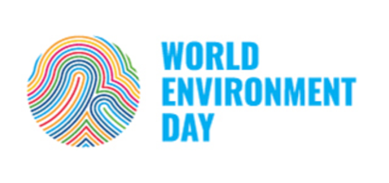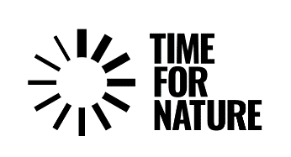

Qu’est ce qu’on va laisser pour la génération future ?

En cette célébration de la journée mondiale de l’Environnement, le Ministère de l’Environnement et du Développement Durable invite tous les citoyens, les décideurs, les partenaires à réfléchir sur cette question. Actuellement, l’environnement souffre des effets des activités humaines. 52 521 points de feu ont été recensés depuis le mois de Janvier. Chaque année, 99 000 ha de forêts sont détruites à cause du charbonnage, des feux de forêts, des mines artisanales, des coupes de bois,…

Les impacts se font sentir car le cycle de l’eau est perturbé, affectant ainsi le secteur de production comme l’agriculture, l’élevage, la pêche. La pollution urbaine connait une densité grandissante. Bien que la période de confinement ait permit à l’air d’être un peu moins pollué, les rivières et les canaux ne sont pas pour autant préservés des plastiques et autres déchets nuisibles.

Le Ministère de l’Environnement et du Développement Durable ambitionne de faire de la Biodiversité un levier économique du développement du pays. Ainsi, les luttes contre ces fléaux ont été renforcés. Les partenariats locaux sont dynamisés. Tous les moyens à la disposition du Ministère et de ses partenaires sont mobilisés afin de valoriser cette fameuse biodiversité malagasy.

Pour marquer cette journée mondiale, le MEDD, en collaboration avec ses partenaires techniques et financiers, consacre un temps, mais bien plus, un mois entier pour la nature afin de sensibiliser sur les enjeux communs auxquels nous devons faire face. Durant le mois de juin, les activités opérées font appel à des actions concrètes et durables de la part de tout un chacun pour renforcer l’engagement dans la préservation de l'environnement.

Au vu du contexte d’urgence sanitaire actuel, la stratégie adoptée consiste en une campagne médiatique d’envergure nationale à travers les médias partenaires au niveau national et régional pendant tout le mois de juin. Les branches régionales du MEDD sont mobilisées afin de contribuer à cet objectif commun. Internet et les réseaux sociaux seront exploités au maximum pour conscientiser tous les Malagasy sur l’importance de la biodiversité.

Le MEDD lance un appel à tous ceux qui sont prêts à laisser une richesse pour la génération future. Chacun peut faire une vidéo amateur de 1 minute maximum mettant en scène les contributions individuelles quotidiennes pour limiter les pressions sur l’environnement. Ces petits gestes consacrés à l’environnement durant la journée sont très importants. Aussi, le MEDD entend les capturer et les partager pour que d’autres en profitent aussi. En outre, des interventions médiatiques permanentes seront réalisées à l’échelle nationale afin de tenir informer les citoyens malagasy concernant les enjeux environnementaux actuels. Les jeunes et les enfants ainsi que les femmes seront particulièrement encouragés à participer pour faire entendre leur voix et partager leurs contributions pour l’environnement.

Le MEDD remercie déjà ses partenaires durant le mois de l’environnement, à savoir le Programme des Nations Unies pour le Développement, le World Wide Fund, le Madagascar National Parks, le Madagascar Youth Biodiversity Network, Ny Fanilon’i Madagasikara, Conservation International (CI), la Fondation des Aires Protégées de Madagascar (FAPBM), la Fondation Tany Meva, et Wildlife Conservation Society (WCS) et invite les autres partenaires environnementaux à se joindre à nous pour la cause environnementale.

Agissons maintenant ! Unissons-nous ! Protégeons notre biodiversité ! #HoAnVoahary

